Беседа: «Бадминтон».

Цель: познакомить детей с видом спорта – бадминтон.
Задачи:
Образовательные: дать представление об Олимпийских видах спорта. Познакомить с одним из видов спорта – бадминтон; учить различать и правильно называть данный вид спорта.
Обогащать и уточнять словарь по теме.
Развивающие: развивать логическое мышление, внимание, память.
Воспитательные: формировать у детей потребность в двигательной активности и физическом совершенствовании.

Воспитатель: Ребята, мы ежедневно слышим знакомые слова «физкультура», «спорт». Спортом занимаются самые сильные, крепкие и здоровые люди. Но каждый физкультурник мечтает стать спортсменом. Что для этого необходимо делать? (Надо каждое утро делать зарядку, выполнять упражнения на открытом воздухе или при открытой форточке.)
Самые главные соревнования у спортсменов называются - Олимпийские игры. Олимпийские игры бывают зимние и летние. Зимние виды спорта отличаются от летних одеждой, оборудованием, условиями проведения.
Каждый спортсмен мечтает выступить и победить в них.

Воспитатель: Ребята, в прошлом году у нас прошли зимние Олимпийские игры. Проходили у нас в России, в городе Сочи.
Есть на юге город Сочи-
Солнечный, красивый.
Вся Россия была рада,
Что там прошла Олимпиада.
Ребята, а вы знаете, что каждые Олимпийские игры имеют свой талисман? Обычно талисманом становится любимое животное, которое обитает на территории этой страны и имеет все качества настоящего спортсмена. Талисманами в городе Сочи на Олимпиаде были зайчик, леопард и белый медведь.
Наш зайчишка не трусишка,
Леопард – сильнейший зверь!
Пушистой лапой белый мишка
Отворит к победе дверь.

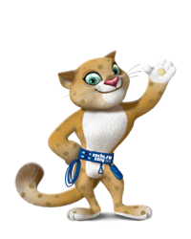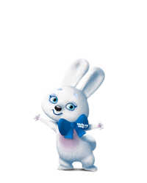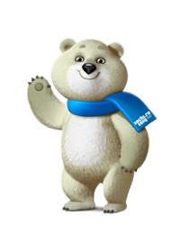
Воспитатель: отгадайте загадки и вспомните виды спорта.
Всё лето стояли,
Зимы ожидали.
Дождались поры –
Помчались с горы.
(санки).
Две полоски на снегу
Оставляю на бегу.
Я лечу от них стрелой,
А они опять за мной.
(лыжи).
Во дворе с утра игра
Разыгралась детвора
Крики: «шайбу», «мимо», «бей»
Там идет игра…
(хоккей)
Кто на льду меня догонит
Мы бежим вперегонки
А несут меня не кони,
А блестящие…..
(коньки)
Этот конь не ест овса
Вместо ног – два колеса
Сядь верхом и мчись на нем,
Только лучше правь рулем
(велосипед)
(баскетбол).
На квадратиках доски
Короли свели полки
Нет для боя у полков
Ни патронов, ни штыков
(шахматы)
Очень трудно быть, не спорьте,
Самым метким в этом спорте.
Просто мчаться по лыжне,
То под силу даже мне.
Сам попробуй бегать день,
А потом попасть в мишень,
Лежа навзничь, из винтовки.
Тут нельзя без тренировки!
А мишень тебе не слон.
Спорт зовётся …
(биатлон).
Ногами все бьют мяч, пинают,
Как гвоздь в ворота забивают,
Кричат от радости все: «Гол!».
Игру с мячом зовут ...
(футбол)
У поля есть две половины,
А по краям висят корзины.
То пролетит над полем мяч,
То меж людей несётся вскач.
Его все бьют и мячик зол,
А с ним играют в ...
(баскетбол)
Один удар ракеткой —
Волан летит над сеткой.
Серёжа хоть и сильно бил,
Воланчик в сетку угодил.
Сегодня победил Антон.
Во что играли? В ...
(бадминтон)

Игра «Спортивная фигура на месте замри».
Цель: развитие творческого воображения, умения создавать образ через выразительность движений.

Воспитатель: Сегодня к нам в гости пришла тренер по бадминтону Ткаченко Ирина Юрьевна. Ирина Юрьевна расскажет вам о таком виде спорта как бадминтон.

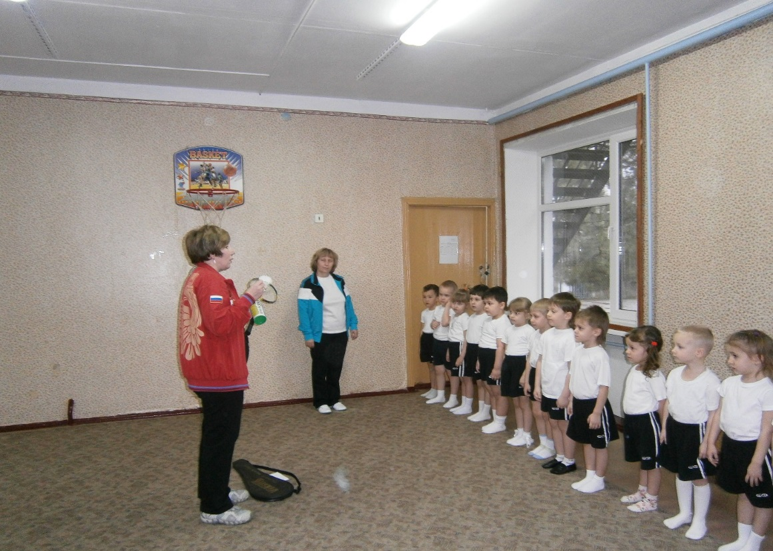

Тренер: Бадминтон – спортивная игра с воланом и ракетками, насыщенная разнообразными движениями и комбинациями.
Цель игры: не допускать падения волана на своей площадке и приземлять его на стороне противника. Простота правил, дает возможность играть на любой небольшой площадке, лужайке, пляже и т.п.

Упражнения и игры с ракеткой и воланом способствуют развитию таких ценных качеств, как быстрота, ловкость, выносливость, точность и координацию движений, глазомер, укрепляет мышцы рук.
Первоначально ракетки изготавливались из дерева. Современные ракетки изготавливаются из различных материалов. В среднем масса ракетки составляет 70 – 100 граммов.
Существуют два типа воланов: пластиковые и перьевые. Пластиковые воланы – долговечны. Перьевой волан изготавливают из гусиных перьев.
Предлагаю поиграть в игры с ракеткой и воланом.
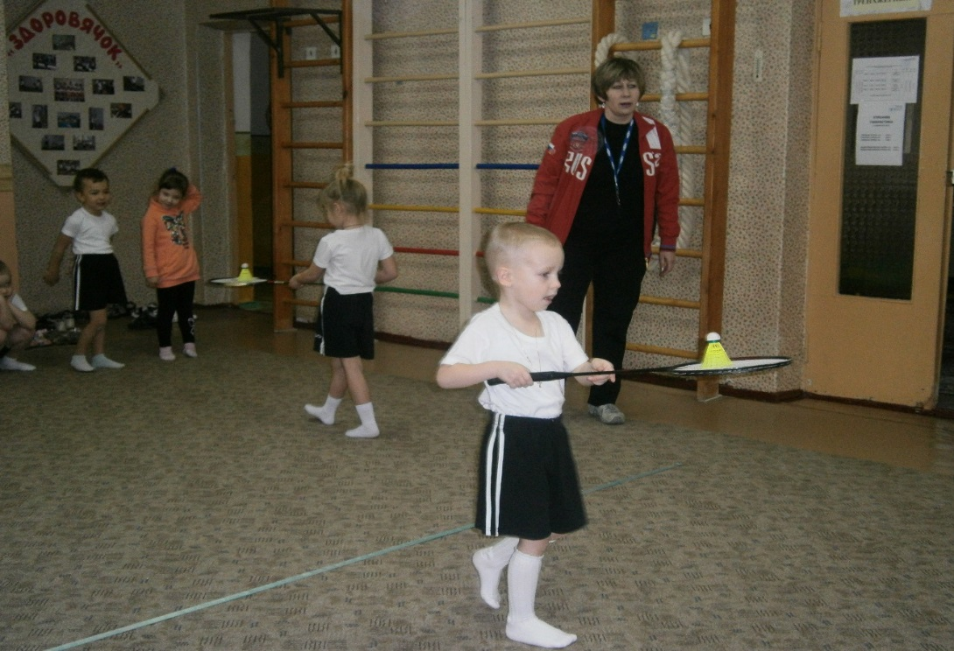
Игра: «Чья команда быстрее перенесет волан».
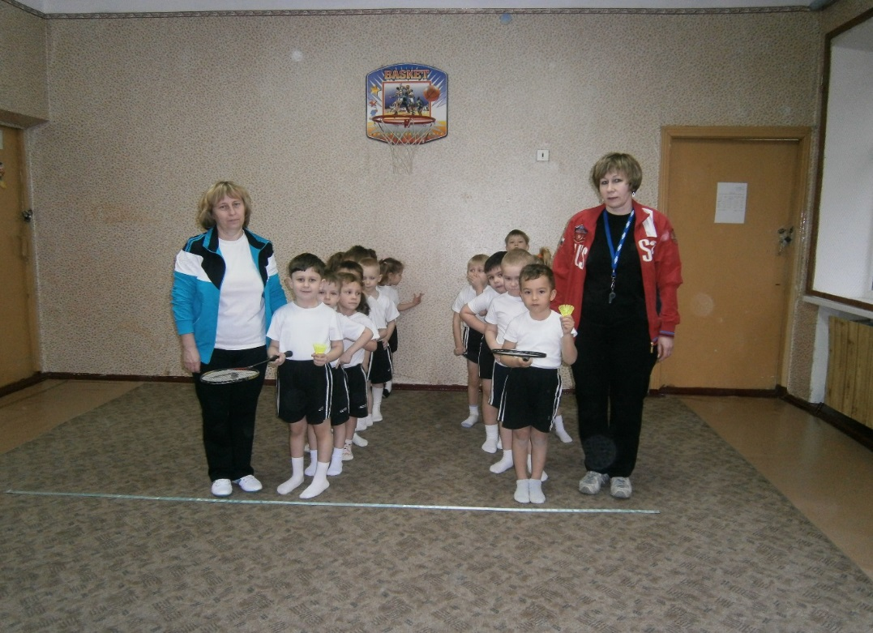
Игра: «Не урони».
Расскажите, что нового, интересного вы узнали сегодня? Какой вид спорта вам больше всего нравится и почему.

